



***Adı: Matematik Tarih***

***Soyadı: 3/F Çalışma Kağıdı ....../....../2018***

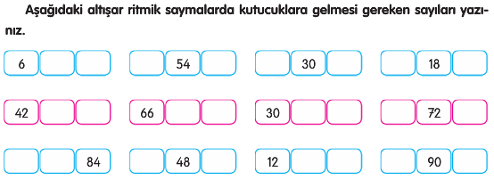

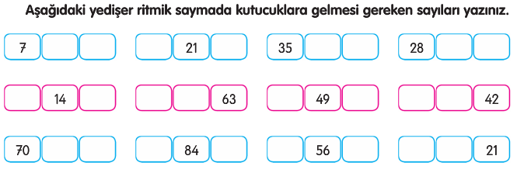

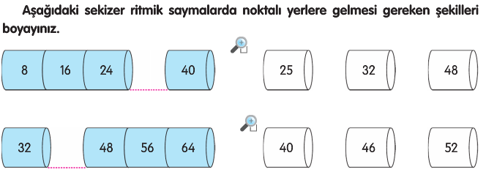

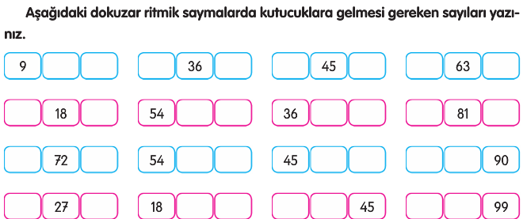

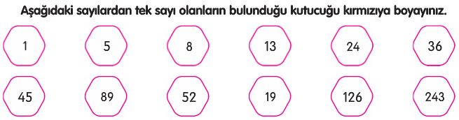

*Sonuçları Romen Rakamları ile Yap*

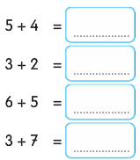

*Toplamı Tahmin Et*

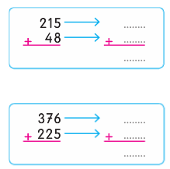

*Zihinden Toplama Yapalım*

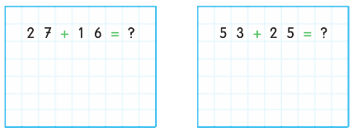

*Toplananı Bulma*

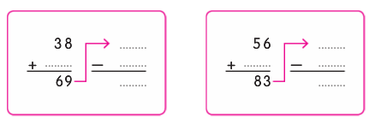

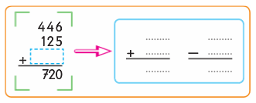

*Enes SERT*

*3/F Sınıfı Çalışmaları*

*Burnunda Tütmek Ne Demektir?*

***Adı: Matematik***

***Soyadı: 3/F Çalışma Kağıdı***

***Toplamada Verilmeyen Rakamı Bul Boya***

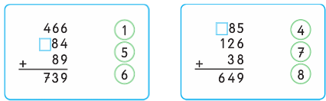

***-----------------***

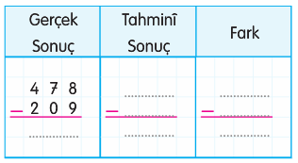

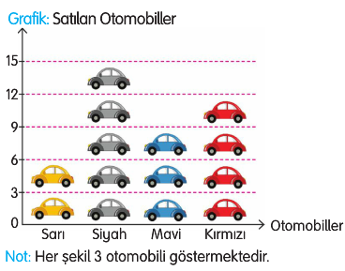*1) En fazla hangi araba satılmıştır, kaç tanedir?*

*2) Mavi araba , kırmızı arabadan kaç tane fazla satılmıştır?*

*3) Sarı ve kırmızı kaç araba satılmıştır?*

*4) Galeride toplam kaç araba satılmıştır?*

